# 七巧1.2.0版本性能报告

## 1、测试任务概述：

### 1.1测试背景：

1.2.0版本增加报表功能，有大数据量的场景。需要检查是否存在性能问题

### 1.2测试目标：

以产品经理给出的项目工时统计场景为测试对象，通过逐步加压的方式，确定当前测试环境的硬件指标下，系统加载报表页面的最大负载值

### 1.3测试指标：

1、服务器CPU>80%

2、事务失败率>5%

3、500用户并发数内，平均响应时间>8秒

满足以上一点则视为达到系统瓶颈

## **用例场景设计：**

### 2.1、**测试用例编号：001** 报表配置单个汇总表，在PC业务建模页面访问【未进行测试】

### 2.2、**测试用例编号：002** 报表配置汇总表、柱状图、条形图，在PC业务建模页面访问



|  |  |  |  |
| --- | --- | --- | --- |
| 测试用例编号 | 002 | 测试脚本名称 | ReportForm_2 |
| 测试准备数据 | 新建报表配置汇总表【】、柱状图【】、条形图【】。三个报表组件均绑定项目工时表：表单数据6万条 | | |

## **3、用例性能测试结果**

### **3.1 测试用例编号：001 测试结果**

#### 3.1.1测试结果分析

### **3.2 测试用例编号：002 测试结果**

|  |  |  |  |  |
| --- | --- | --- | --- | --- |
| **线程数** | **总请求数** | **平均响应时间** | **Error** | **吞吐量/sec** |
| 20 | 1494 | 6.570 | 0.00% | 1.3 |
| 30 | 1893 | 7.866 | 0.98% | 1.7 |
| 50 | 2334 | 10.411 | 0.27% | 2.0 |
| 80 | 2511 | 15.911 | 2.3% | 2.0 |
| 100 | 2638 | 18.993 | 6.91% | 2.1 |

线程数为20，具体数据如下：

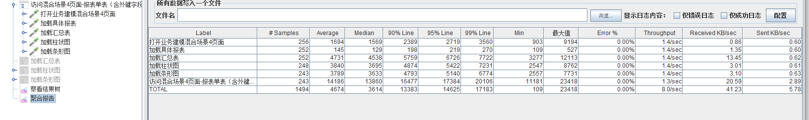

线程数为30，具体数据如下：

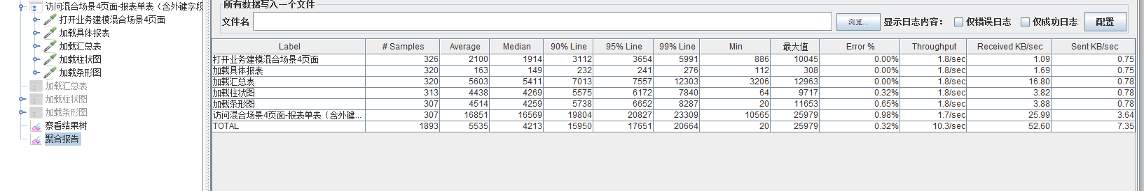

线程数为50，具体数据如下：

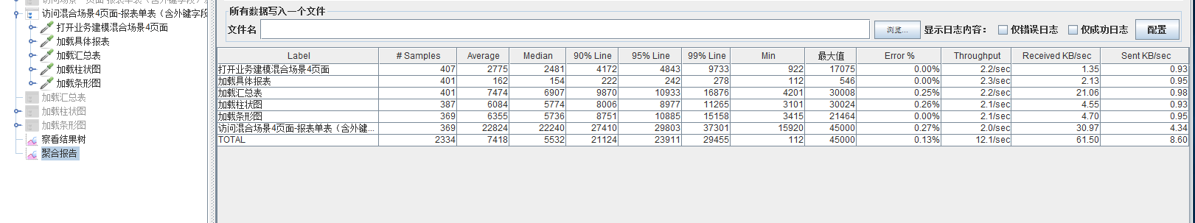

线程数为80，具体数据如下：

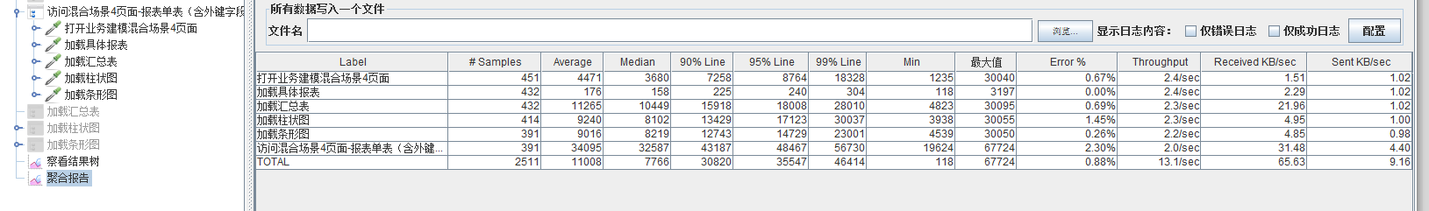

线程数为100，具体数据如下：

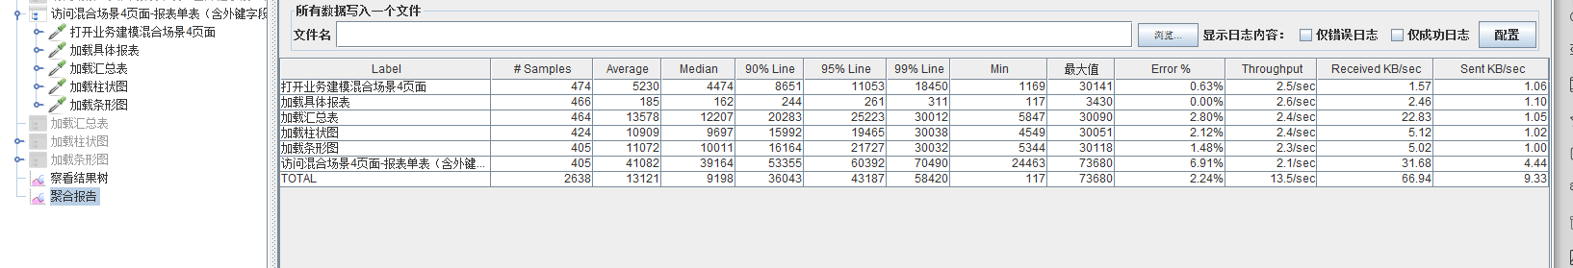

#### 3.2.1测试结果分析

页面多个报表组件的情况下，整体页面加载性能较差。30个并发数时，页面加载平均时间接近8秒，其中加载时长最大的汇总表用时5.6秒，时长最小的柱状图用时4.4秒

当并发数上到50时，整体页面加载时间去到10.4秒，加载时长最大的汇总表用时7.4秒，时长最小的柱状图用时6秒。